免听打印浏览器设置：
- 采用360兼容模式
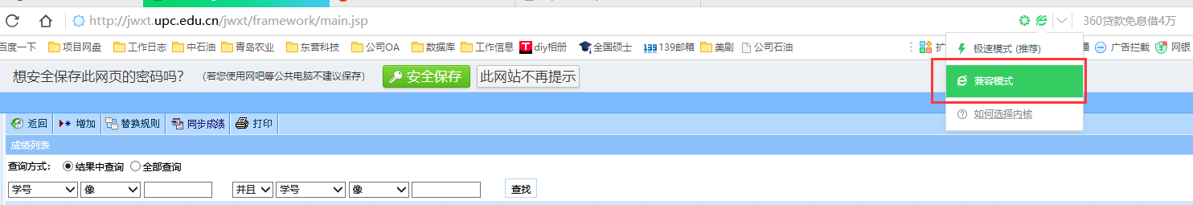
2，进入系统打开页面后右击：切换兼容模式选择IE8或者IE9
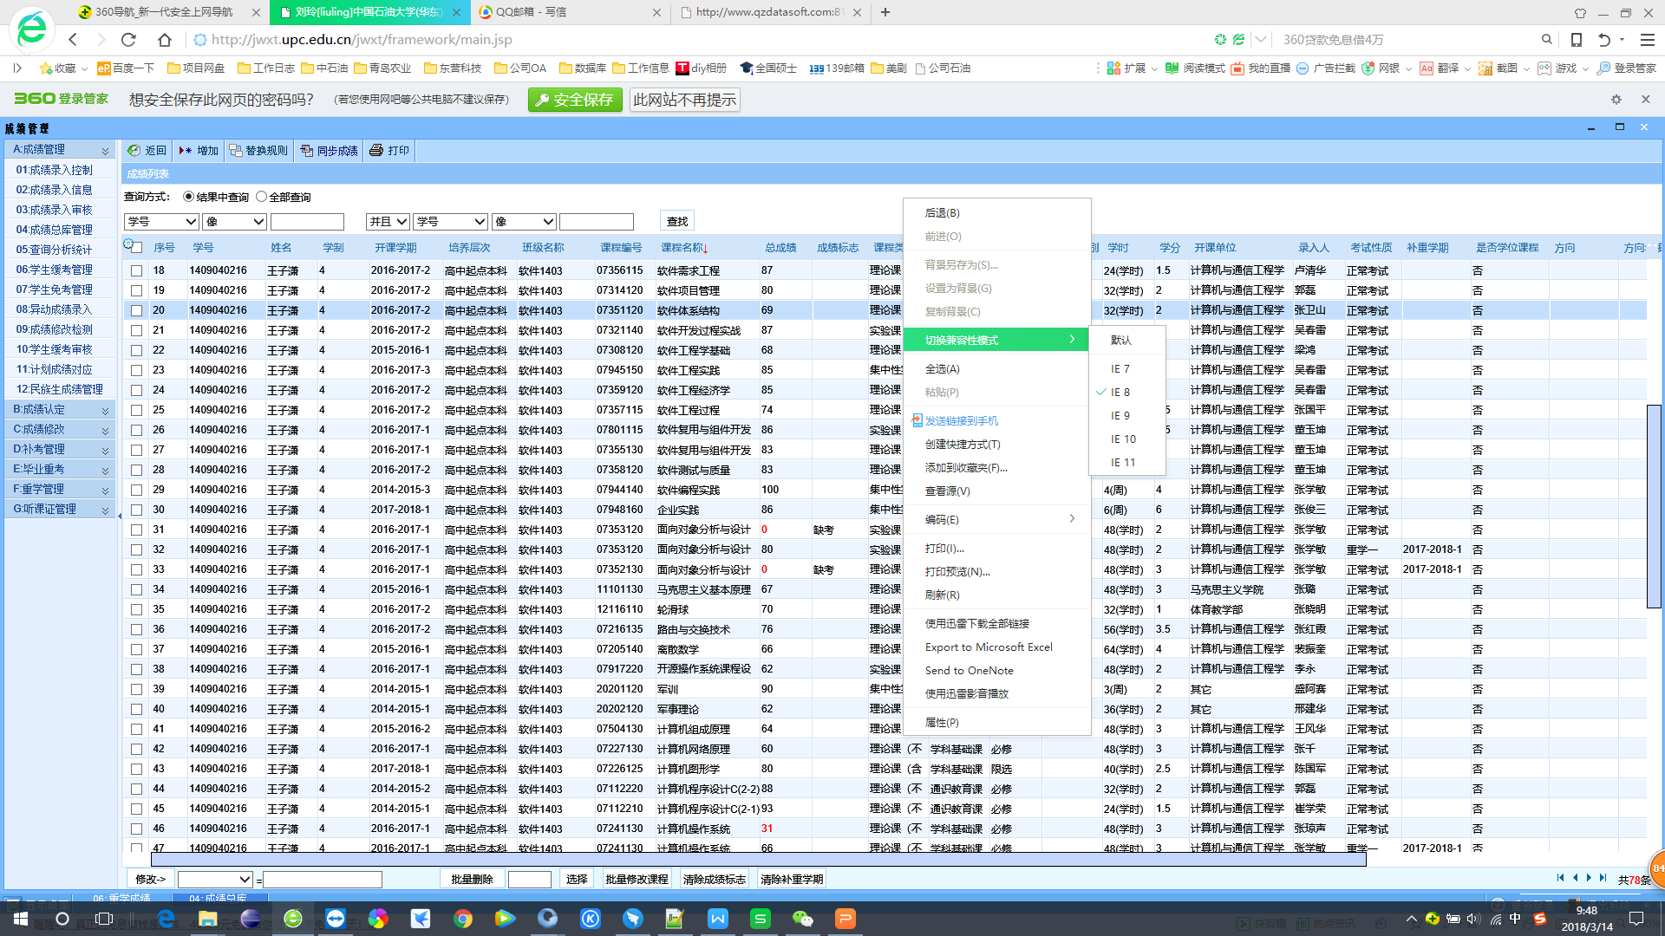
3，将教务系统网址添加到可信任站点：工具--internet选项
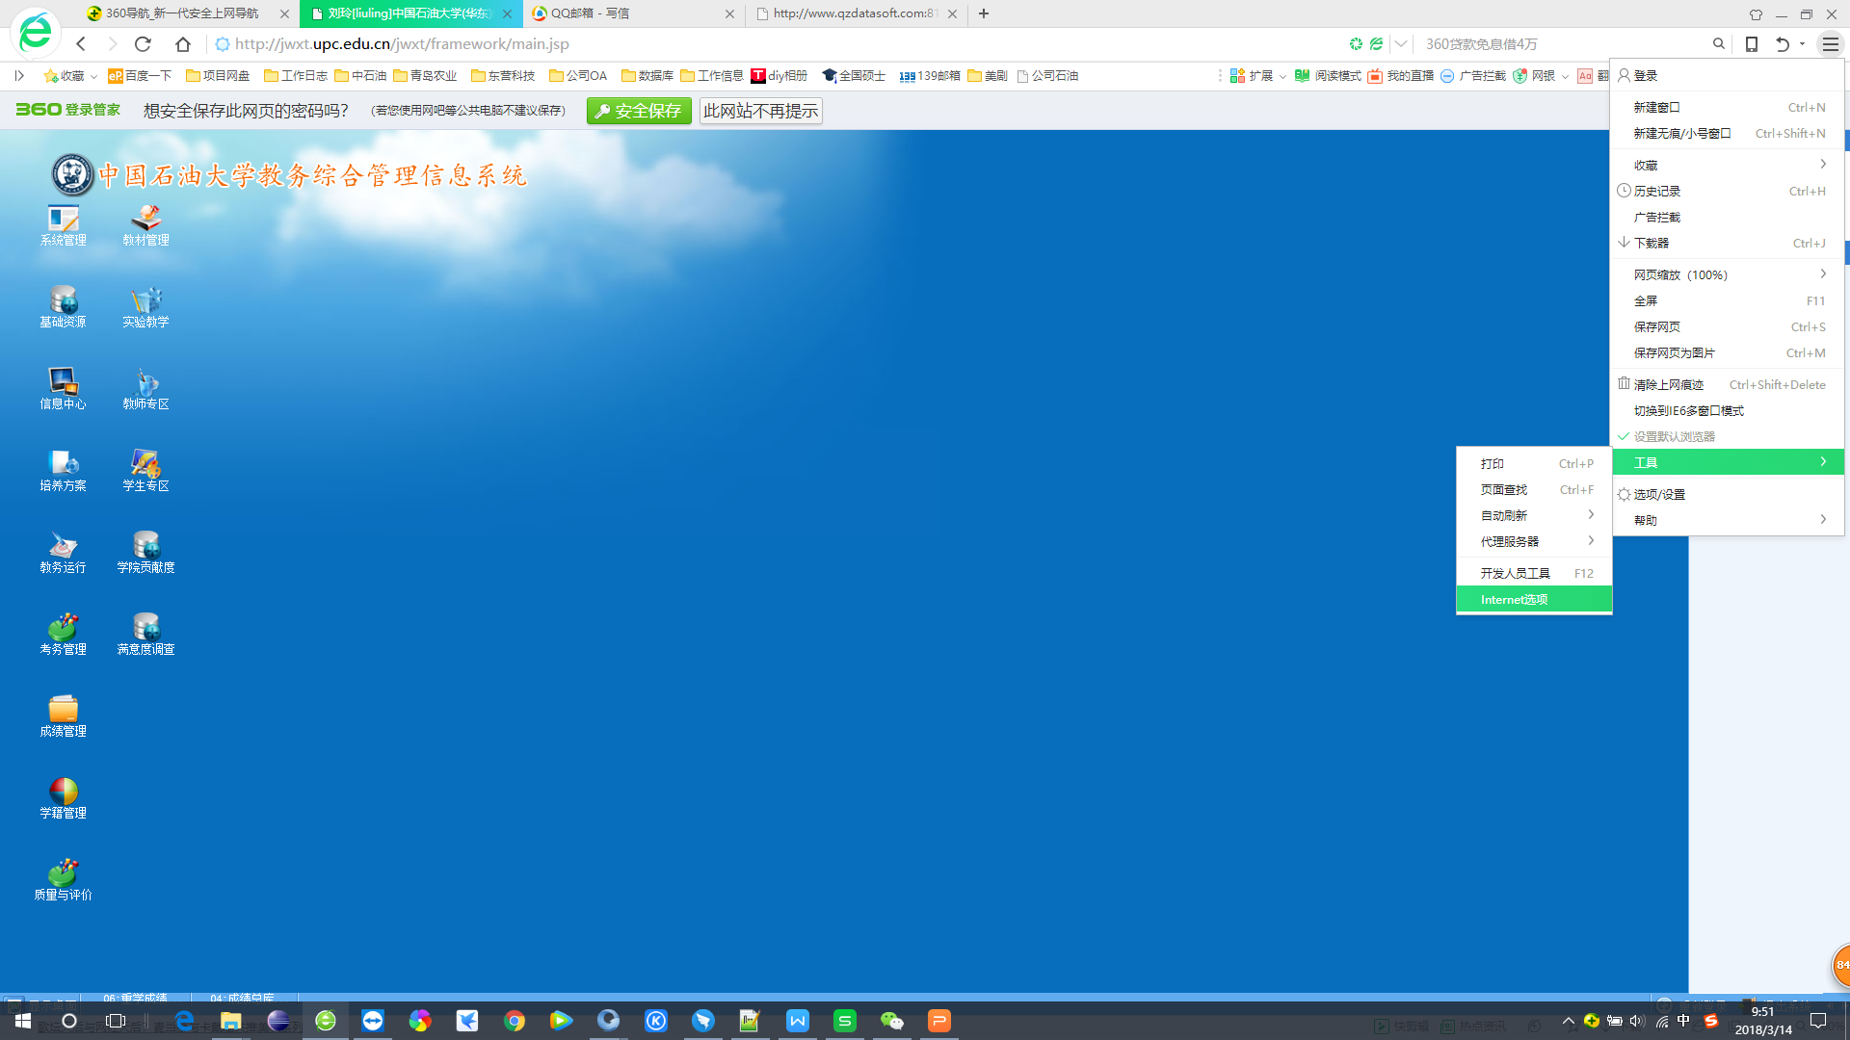
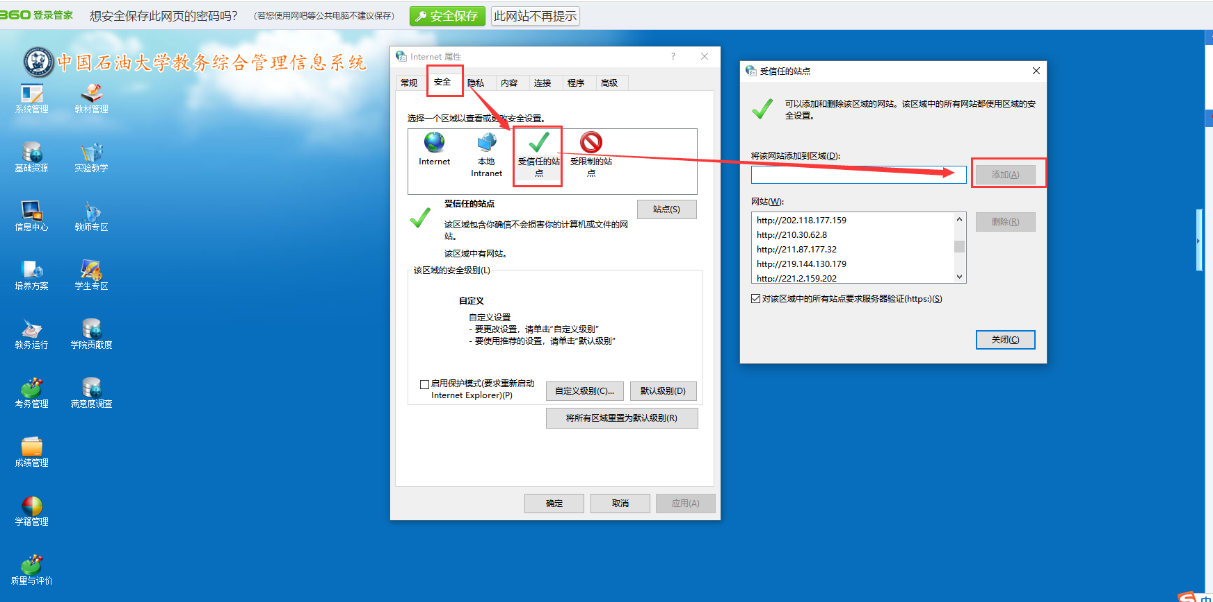
再设置自定义级别：将ActiveX控件和插件能启用的都选择启用
